

দৃষ্টিপ্রতিবন্ধী হয়েও দাবায় এগিয়ে চলছেন ইজাজ
বাংলা ট্রিবিউন রিপোর্ট
প্রকাশিত: ১৯:১০, জানুয়ারি ১৮, ২০১৮ |সর্বশেষ আপডেট: ১৯:২৪, জানুয়ারি ১৮, ২০১৮
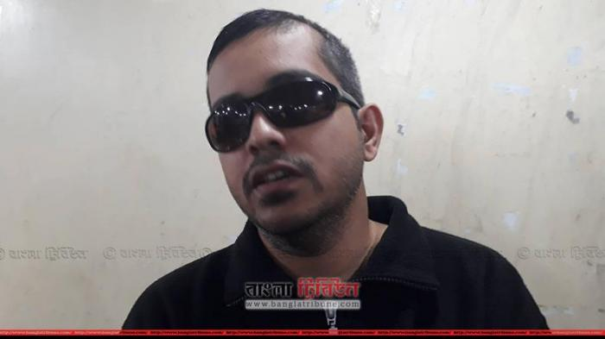দু’চোখে কম দেখতেন জন্মের পর থেকেই। ধীরে ধীরে বড় হলে সমস্যা আরও প্রকট হয়ে দাঁড়ায়। তখন তো বাঁ চোখে প্রায় দেখতেই পেতেন না ইজাজ হোসেন। শুধুমাত্র ডান চোখে ২০ ভাগ দৃষ্টিশক্তি নিয়ে জীবনের সঙ্গে যুদ্ধ করে বড় হয়েছেন। এই স্বল্প দৃষ্টিশক্তি নিয়েও লেখাপড়ার পাশাপাশি দাবা খেলে গেছেন। মাঝে ২০০৩ সালে সড়ক দুর্ঘটনায় দৃষ্টিশক্তি পুরোপুরি হারালে লোকচক্ষুর আড়ালেই চলে গিয়েছিলেন। কিন্তু ১০ বছর পর আবারও দাবায় ফিরে শুধু দেশে নয়, বিদেশেও নিজের মেধাকে তুলে ধরছেন।
ব্র্যাক বিশ্ববিদ্যালয়ের ইংরেজিতে মাস্টার্স পড়ুয়া ইজাজ হোসেন সেন্ট জোসেফে পঞ্চম শ্রেণিতে পড়ার সময়ে দাবা বোর্ডের সান্নিধ্যে আসেন। রাজিব-রাকিবরা এই সময়ে গ্র্যান্ড মাস্টার হলেও ইজাজ সেই ধারায় মেলে ধরতে পারেননি নিজেকে। অথচ একজন রেটেড দাবাড়ু হিসেবেই ছিল তার পথচলা।
দৃষ্টিপ্রতিবন্ধী হিসেবে কখনও নিজেকে অন্যদের চেয়ে মানসিকভাবে পিছিয়ে রাখার চিন্তা করেননি। তাইতো দ্বিতীয় বিভাগ দাবা লিগসহ ব্র্যাক বিশ্ববিদ্যালয়ের হয়ে দাবা খেলে যাচ্ছেন এখনও। মালয়েশিয়াতে আন্তঃবিশ্ববিদ্যালয় দাবায় ব্র্যাক বিশ্ববিদ্যালয়ের দাবা দল অংশ নিতে যাচ্ছে। সেখানে ইজাজও জায়গা করে নিয়েছেন অন্য ছয় জনের সঙ্গে। এই দলে একমাত্র দৃস্টিপ্রতিবন্ধী দাবাড়ু তিনিই!
ইজাজ বৃহস্পতিবার দাবা ফেডারেশনে দাঁড়িয়ে বাংলা ট্রিবিউনকে আত্মবিশ্বাসের সঙ্গে বলেছেন,‘অন্ধদের ক্রিকেট ও ফুটবল আছে। সেটা সীমাবদ্ধ তাদের কমিউনিটির মধ্যে। দাবা হলো এমন একটা খেলা যেখানে একজন দৃষ্টিপ্রতিবন্ধী দাবা খেলায়াড় যে কোনও সাধারণ প্রতিযোগিতায় অংশ নিতে পারবে। এতে বিশ্ব দাবা সংস্থার অনুমোদন আছে। সেই আত্মবিশ্বাস থেকেই দাবায় আমার পথচলা।’
দৃষ্টিপ্রতিবন্ধী হয়েও দাবা খেলার পিছনে নিজের যুক্তি তুলে ধরে ইজাজ জানান, ‘যেহেতু মেধার খেলা, দৌড়-ঝাঁপ নেই। তাই আমি কী চাল দিচ্ছি সেটা যদি প্রতিপক্ষ জানতে পারে, সে কী চাল দিচ্ছে তা যদি আমি জানতে পারি; তাহলে তো দুজনের মধ্যে যোগাযোগ হয়েই যাচ্ছে। শুধু চাল দেওয়ার সময় বলে দিতে হয়। এটা হল বিশ্ব দাবার সংস্থার নিয়ম।’
পুরোপুরি অন্ধত্ব বরণ করার আগে ইজাজ জাতীয় ‘বি’ দাবা থেকে পর পর দু’বার এই দাবায় জায়গা করে নিয়েছেন ২০০১ ও ২০০২ সালে। যদিও একজন প্রতিভাবান দাবাড়ু হিসেবে আত্মপ্রকাশ করার আগে অন্ধত্ব তাকে অনেকটা পিছিয়ে দিয়েছে। তারপরেও যখন জানলেন বিশেষ কি-বোর্ড দিয়ে খেলা যায়। তখন বেসরকারি সংস্থার সাহায্যে নিজেকে আরও শাণিত করে বিরতি দিয়ে আবারও দাবায় ফিরে আসেন। এখন সামাজিক যোগাযোগ মাধ্যমেও সরব উপস্থিতির জানান দিচ্ছেন তিনি।
এর পিছনে তার আইডল হিসেবে রয়েছেন ইংল্যান্ডের দাবাড়ু ক্রিস রস। জন্মান্ধ হয়েও এই দাবাড়ু খেলে যাচ্ছেন। ২২৫০ রেটিং তার। এছাড়া ভারতের উদীয়মান দাবাড়ু কিষান গাঙ্গুলীও তার অন্যতম আদর্শ। যিনি অন্ধত্বকে বরণ করেও ভারতের একজন উদীয়মান দাবাড়ু হিসেবে নিজেকে তুলে ধরছেন। এক আসরে তার বিপক্ষে খেলার অভিজ্ঞতাও আছে ইজাজের।
ইজাজ নতুন করে দাবায় ফেরার গল্প বলতে গিয়ে কিছুটা দৃঢ়প্রতিজ্ঞ হয়ে বললেন, ‘ইংল্যান্ডের ক্রিস রস আমার আইডল। তিনি জন্মান্ধ, ২২৫০ রেটিং তার। এছাড়া এশিয়ান ব্লাইন্ড দাবায় সেখানে ভারতের কিষান গাঙ্গুলীর কাছে হেরেছি। এ দু’জনের কাছ থেকে শিখেছি কীভাবে নিজেকে গড়ে তুলতে হয়। এই জন্য আমি পিছপা হইনি। নিজেকে আরও এগিয়ে নেওয়ার ইচ্ছা আছে।’
একজন প্রতিবন্ধী হিসেবে গর্ব বোধ করেন ইজাজ। সামাজিক দৃষ্টিভঙ্গিই যে মূল সমস্যা তা মনে করেন তিনি, ‘২০০৩ সালে মোটরসাইকেলের সঙ্গে সংঘর্ষে সম্পূর্ণ চোখ হারাই। আমি নিজেকে প্রতিবন্ধী হিসেবে গর্ব বোধ করি। এটা হওয়াতে ছোট হওয়ার কিছু নেই। মানুষের জীবনে যে কোনও কিছু ঘটতে পারে। এটা অতিক্রম করতে পারলে প্রতিবন্ধিতা কোনও সমস্যা নয়। সামাজিক দৃষ্টিভঙ্গিই সমস্যা।’

